КАРТОЧКА УЧЕТА БЕЗНАДЗОРНОГО ЖИВОТНОГО

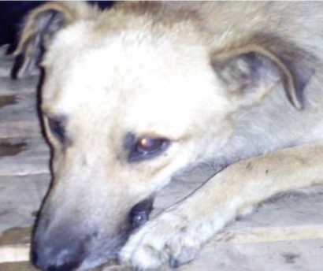

19 июля 2019 г. № 4986

Дата поступления в организацию по отлову безнадзорных животных 19.07.2019

Вид собака

Пол сука

Порода б/п

Окрас рыжий

Шерсть ровная, тусклая

Уши без повреждений

Хвост без повреждений

Вес 14,5

Возраст (примерный) 3 года Особые приметы нет

Идентификационная метка, чип (способ и место нанесения) Бирка, ухо биркование.

Регистрационный номер № 4986